**Синтез и фосфонилирование 5-R-2-тиоксодигидропиримидин-4,6(1*Н*,5*Н*)-дионов**

***Скрылькова А.С., Епифанцева В.Э., Егоров Д.М.***

*Студентка, 6 курс специалитета*

*Санкт-Петербургский государственный технологический институт (технический университет), кафедра органической химии, Санкт-Петербург, Россия*

*E-mail:* [*askylkova@gmail.com*](mailto:askylkova@gmail.com)

В последние годы значительное внимание уделяется химии сложных полифункциональных соединений, содержащих фрагменты азота, серы или кислорода. Производные тиобарбитуровой кислоты привлекают внимание ученых благодаря высокой доступности данных соединений и широкому спектру биологической активности. Также особый интерес вызывают полифункциональные соединений, в состав которых входит несколько фармакофорных групп. Введение фосфорного фрагмента может расширить спектр биологической активности, а также уменьшить токсичность. Поэтому создание новых фосфонилированных гетероциклических соединений является актуальным направлением органической химии.

В данной работе нами были получены 5-R-2-тиоксодигидропиримидин-4,6(1*Н*,5*Н*)-дионы **3 (а-в)** взаимодействием тиобарбитуровой кислоты **1** с соответствующим альдегидом **2 (а-в)**, реакцию проводили в дистиллированной воде при постоянном перемешивании и нагреве. Выходы варьировались в диапазоне 88-92%. Далее была реализована реакция производных тиобарбитуровой кислоты **3 (а-в)** с диметилхлорэтинилфосфонатом **4** в присутствии карбоната калия в ацетонитриле. Полная конверсия достигалась за 8-10 часов, полученные диметил (Z)-(6-R-5,7-диоксо-6,7-дигидро-5*Н*-тиазоло[3,2-*а*]пиримидин-3-ил)фосфонаты **5 (а-в)** перекристаллизовывали из смеси этилацетат-петролейный эфир. Выходы варьировались в диапазоне 83-90%.

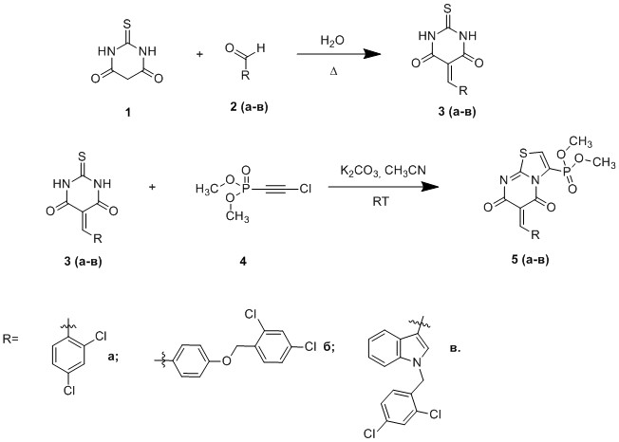

Строение полученных соединений подтверждено методом ЯМР-спектроскопии на ядрах 1Н, 13С и 31Р.

*Работа выполнена в рамках базовой части государственного задания Министерства образования (№ 785.00.Х6019) с использованием оборудования ИЦ СПбГТИ (ТУ).*